GROHE BauEdge Keramik Stand-Tiefspül-WC

GROHE

Eigenschaften

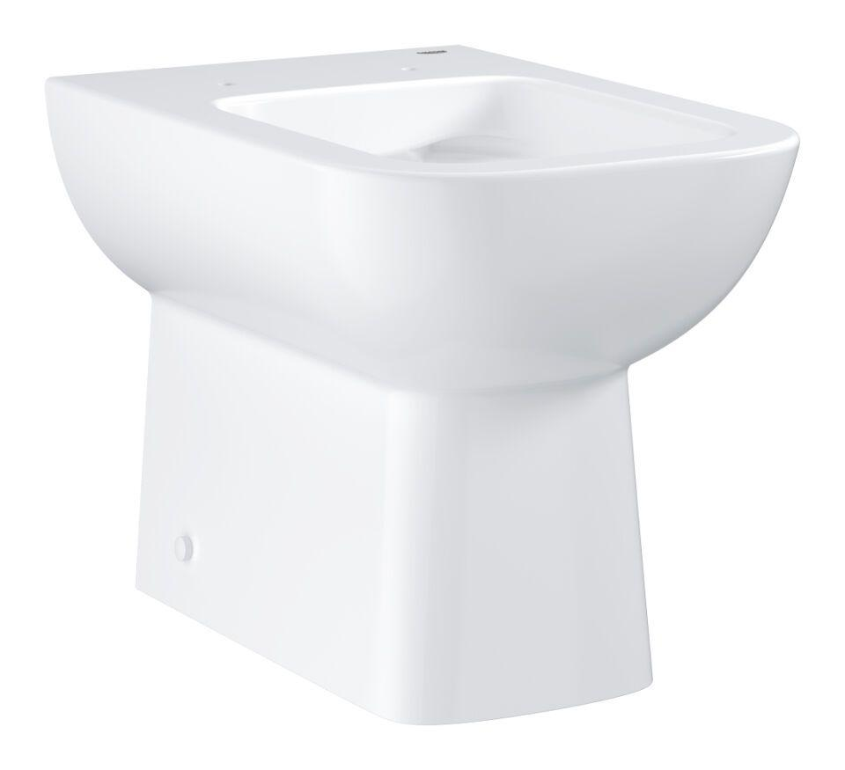

HAN:

39810000

Farbton

weiß

Werkstoff

Keramik

Breite (mm)

359,00

Höhe (mm)

395,00

Tiefe (mm)

533,00

Lochabstand Befestigung Wand-WC (mm)

180,00

Spülvolumen (l)

3,00 - 5,00